

Relatório SOBRE DESENVOLVIMENTO do projeto:  
 “Plataforma Web para clientes DE UMA FÁBRICA de calçado”

Tecnologias da Internet II  
1º Ano 2º Semestre

Apresentado por: Sergii Shtachenko

pedro Soares

licenciatura em informática

## Índice

INTRODUÇÃO 2

ANÁLISE E ABORDAGEM DO PROBLEMA 2

DIVISÃO DE TAREFAS 2

ANÁLISE AUTOCRÍTICA 3

## Introdução

O objetivo deste projeto é desenvolver uma plataforma robusta e funcional para uma fábrica de calçado de segurança de Guimarães – AMF, lda.

A plataforma Web que está em desenvolvimento tem como o principal objetivo permitir que os clientes da fábrica possam lançar as suas encomendas, consultar a informação necessário sobre os produtos da fabrica e muito mais.

No entanto, o tempo muito limitado para entregar o projeto no contexto da avaliação prática da unidade curricular de Tecnologias da Internet II, abrigou a equipa de desenvolvimento limitar as funcionalidades da plataforma e entregar o projeto apenas com o objetivo de demonstrar a correta utilização das ferramentas, tecnologias e técnicas aprendidas durante o semestre, elaborando uma solução WEB numa abordagem que permita a utilização de um conjunto de funcionalidades interativas de armazenamento e pesquisa de informação numa base de dados. Este projeto WEB está a integrar as tecnologias MySQL, HTML5, CSS, PHP e Javasript.

Independentemente de entrega deste trabalho a nossa equipa fará continuar a desenvolvimento desta plataforma até apresentá-la à AMF e posterior implementação na saite da empresa.

## DESENVOLVIMENTO

O projeto está desenvolvido em PHP, com utilização da HTML e CSS como o layout de interfases com o utilizador, e utilização ocasional do Javasript para fazer alguma animaçõa na página. Por exemplo barra de pesquisa que esconde todos os elementos da página que não corespondem a pesquisa.

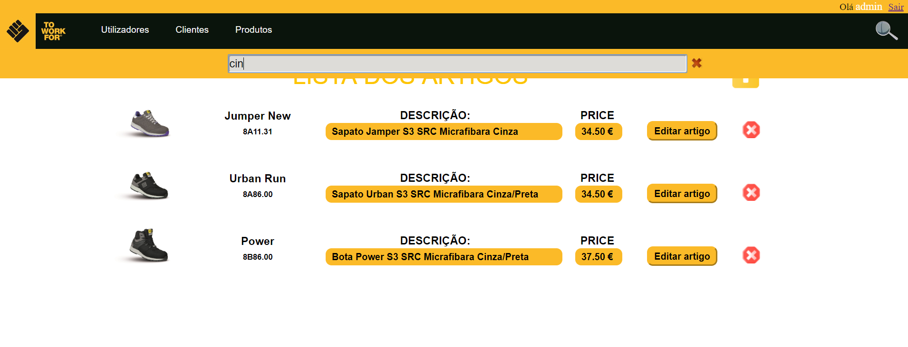

A base de dados foi implementada em pgAdmin 4 (mySQL).

Uma vez que o PHP é uma linguagem orientado aos objetos, o nosso projeto desenvolvido do acordo com essa paradigma de programação. Este traz vários vantagem na desenvolvimento e manutenção da plataforma, entre quais são:

Divisão das tarefas

No desenvolvimento desta plataforma tralharam duas pessoas em simultâneo. A maneira mais fácil, e tomando em conta que cada aluno tem que apresentar as

.

## Divisão de tarefas

A idealização e estruturação do projeto partiu do Sergii, o Pedro entrou no projeto depois de este estar iniciado. Ainda assim, o desenvolvimento foi feito em conjunto. Dados os conhecimentos de ambos em HTML5, CSS e Javascript, verificamos que, nessa fase o Pedro apresentou soluções mais básicas mas funcionais ao nível de formulários e pesquisas, enquanto as soluções apresentadas pelo Sergii se mostraram mais evoluídas, funcionais e consistentes, destacando-se a utilização de Angular.

Na fase de desenvolvimento e criação da base de dados, o Pedro desenvolveu a Notação Visual e o Sergii o Modelo Relacional e a criação das tabelas em mySQL.

O desenvolvimento das páginas PHP foi a parte mais complexa e de maior dificuldade. Aqui, o Pedro ficou com o desenvolvimento do Login/Logout e todas as páginas associadas aos objetos Utilizador e Cliente, e o Sergii com todo o restante, destacando-se a estruturação “limpa” da plataforma e todas as páginas associadas aos objetos mais complexos, Produto e Encomenda.

Foi um projeto sem dúvida desafiador, onde o Pedro mostrou capacidade para corresponder, ainda que de uma forma menos consistente, aos desafios que o Sergii ia lançando enquanto grande impulsionador e mentor do projeto, e para o qual mostrou capacidade de liderança e de desenvolvimento de soluções tecnologicamente avançadas, “limpas” e sólidas.

## Análise aUTOCrítica

Aprendizagem

O desenvolvimento deste projeto permitiu-nos aprender diversas competências relacionadas com as tecnologias utilizadas. Para ambos, o contacto com estas tecnologias era novo o que nos obrigou a um esforço maior na procura de soluções à medida das nossas pretensões. As aulas foram o mote para a descoberta guiada que conseguimos.

Organização e Escalabilidade

Acima de tudo, por ser construída numa lógica orientada a objetos, a nossa plataforma destaca-se pela organização e pela escalabilidade.

Todos os documentos estão devidamente organizados em pastas consoante a sua utilidade, ou seja, as pastas Models(classe que criam os objetos), Templates (páginas a incluir dentro de outras páginas), Database (páginas com funções de interação com a base de dados), CSS, Js, Config (com a definição da ligação à base de dados), Images e mySQL (instruções para criação das tabelas), guardam as páginas PHP que queremos incluir pelo método “include()” nas páginas que mostramos. Isto permite um código mais “limpo” e facilmente manipulável, sem necessidade de repetir a estrutura em cada página que se abre. Dada a estruturação, é possível utilizar a plataforma com 10 ou com 1000 entidades registadas.

Tipologia do utilizador

Sendo acedida por diversos utilizadores, consideramos indispensável a distinção entre o utilizador normal e o administrador. Assim, se a plataforma for acedida por um utilizador-cliente, terá acesso a um tipo de informação, enquanto que se for acedida pelo administrador, terá acesso a outro tipo de informação.

Segurança

Todas as palavras-passe de acesso dos utilizadores são codificadas pelo método md5(). Consideramos que ainda é um método que garante os níveis de encriptação necessários para este tipo de plataforma.

Oportunidade

A utilidade deste tipo de plataformas é maior do que se pode pensar. Na verdade, todos os dias as empresas pedem este tipo de soluções. A aplicação de uma versão refinada desta plataforma seria o passo seguinte no seu desenvolvimento. Consideramos que é uma oportunidade que gostaríamos de experimentar, independentemente do mercado a que se destina, dada a sua conceção orientada a objetos.

Autoavaliação

Pedro – considerando a evolução conseguida dentro de um mundo totalmente novo, com soluções simples, mas funcionais, ainda que nem sempre consistentes, considero que os meus resultados valem 15 valores.

Sergii -